**环江毛南族自治县机关事务服务中心2023年度部门决算**

**2024年12月**

**目 录**

第一部分：环江毛南族自治县机关事务服务中心单位概况

一、主要职能

二、部门决算单位构成

第二部分：环江毛南族自治县机关事务服务中心2023年度部门决算报表

表一：收入支出决算总表

表二：收入决算表

表三：支出决算表

表四：财政拨款收入支出决算总表

表五：一般公共预算财政拨款支出决算表

表六：一般公共预算财政拨款基本支出决算明细表

表七：政府性基金预算财政拨款收入支出决算表

表八：国有资本经营预算财政拨款支出决算表

表九：财政拨款安排的“三公”经费支出决算表

第三部分：环江毛南族自治县机关事务服务中心2023年度部门决算情况说明

一、2023年度收入支出决算总体情况。

二、2023年度一般公共预算财政拨款支出决算情况。

三、2023年度一般公共预算财政拨款基本支出决算情况说明。

四、2023年度政府性基金支出决算情况。

五、2023年度国有资本经营预算支出决算情况。

六、财政拨款安排的“三公”经费支出决算情况说明。

七、其他重要事项情况说明。

八、预算绩效管理工作开展情况。

第四部分：名词解释

**第一部分：环江毛南族自治县机关事务服务中心单位概况**

一、主要职能

1、贯彻党和国家有关方针政策，研究制定县府机关后勤管理工作的制度和规定，并负责组织实施。

2、负责对县府机关房地产的统一建设、调配、管理及维修、改造经费的申报和安排使用。

3、负责县级公共机构能源节能管理工作，会同有关部门制定公共机构节能规划、计划、规章制度并组织实施，组织开展能耗统计、检测和监督评价考核工作。

4、负责县府机关管辖内房改工作的组织实施。

5、负责县府机关内的消防、安全保卫、车辆停放、综合治理的日常管理工作。

6、负责县府机关的环境卫生管理、绿化美化管理、水电设备管理、行政会议中心的管理工作。

7、承办县委、县人大、县政府、县政协大型会务的保障工作。

8、承办县委、县政府交办的其他工作。

二、部门决算单位构成

（一）机构设置情况。

县机关事务服务中心为县政府直属管理的财政全额拨款参照公务员法管理事业单位，赋予行政管理职能，机构规格为正科级，内设5个职能股室，即办公室、保卫股、综合股、绿化保洁股、公共机构节能监督管理股。

（二）人员构成情况。

人员编制总数为19人。实有财政供养人数85人，其中在编在职15人(其中中心主任1名，中心副主任2名、其他人员12名)、后勤控制数4人、政府购买1人，临时聘用人员39人，退休人员26人。

|  |  |  |  |  |  |
| --- | --- | --- | --- | --- | --- |
| 第二部分：环江毛南族自治县机关事务服务中心 2023年度部门决算报表  收入支出决算总表 | | | | | |
|  |  |  |  |  | 公开01表 |
| 部门：广西河池市环江毛南族自治县机关事务服务中心 |  |  |  |  | 金额单位：万元 |
| 收入 | | | 支出 | | |
| 项目 | 行次 | 金额 | 项目 | 行次 | 金额 |
| 栏次 |  | 1 | 栏次 |  | 2 |
| 一、一般公共预算财政拨款收入 | 1 | 958.13 | 一、一般公共服务支出 | 32 | 715.02 |
| 二、政府性基金预算财政拨款收入 | 2 | 3.77 | 二、外交支出 | 33 | 0.00 |
| 三、国有资本经营预算财政拨款收入 | 3 | 0.00 | 三、国防支出 | 34 | 0.00 |
| 四、上级补助收入 | 4 | 0.00 | 四、公共安全支出 | 35 | 0.00 |
| 五、事业收入 | 5 | 0.00 | 五、教育支出 | 36 | 0.00 |
| 六、经营收入 | 6 | 0.00 | 六、科学技术支出 | 37 | 0.00 |
| 七、附属单位上缴收入 | 7 | 0.00 | 七、文化旅游体育与传媒支出 | 38 | 0.00 |
| 八、其他收入 | 8 | 0.00 | 八、社会保障和就业支出 | 39 | 26.55 |
|  | 9 |  | 九、卫生健康支出 | 40 | 143.85 |
|  | 10 |  | 十、节能环保支出 | 41 | 0.00 |
|  | 11 |  | 十一、城乡社区支出 | 42 | 3.77 |
|  | 12 |  | 十二、农林水支出 | 43 | 0.00 |
|  | 13 |  | 十三、交通运输支出 | 44 | 0.00 |
|  | 14 |  | 十四、资源勘探工业信息等支出 | 45 | 0.00 |
|  | 15 |  | 十五、商业服务业等支出 | 46 | 0.00 |
|  | 16 |  | 十六、金融支出 | 47 | 0.00 |
|  | 17 |  | 十七、援助其他地区支出 | 48 | 0.00 |
|  | 18 |  | 十八、自然资源海洋气象等支出 | 49 | 0.00 |
|  | 19 |  | 十九、住房保障支出 | 50 | 33.56 |
|  | 20 |  | 二十、粮油物资储备支出 | 51 | 0.00 |
|  | 21 |  | 二十一、国有资本经营预算支出 | 52 | 0.00 |
|  | 22 |  | 二十二、灾害防治及应急管理支出 | 53 | 0.00 |
|  | 23 |  | 二十三、其他支出 | 54 | 39.15 |
|  | 24 |  | 二十四、债务还本支出 | 55 | 0.00 |
|  | 25 |  | 二十五、债务付息支出 | 56 | 0.00 |
|  | 26 |  | 二十六、抗疫特别国债安排的支出 | 57 | 0.00 |
| **本年收入合计** | 27 | 961.89 | **本年支出合计** | 58 | 961.89 |
| 使用非财政拨款结余 | 28 | 0.00 | 结余分配 | 59 | 0.00 |
| 年初结转和结余 | 29 | 0.00 | 年末结转和结余 | 60 | 0.00 |
|  | 30 |  |  | 61 |  |
| **总计** | 31 | 961.89 | **总计** | 62 | 961.89 |
| 注：1.本表反映部门本年度的总收支和年末结转结余情况。 | | | | | |
| 2.本套报表金额单位转换时可能存在尾数误差。 | | | | | |

|  |  |  |  |  |  |  |  |  |  |  |
| --- | --- | --- | --- | --- | --- | --- | --- | --- | --- | --- |
| 收入决算表 | | | | | | | | | | |
|  |  |  |  |  |  |  |  |  |  | 公开02表 |
| 部门：广西河池市环江毛南族自治县机关事务服务中心 |  |  |  |  |  |  |  |  |  | 金额单位：万元 |
| 项目 | | | | 本年收入合计 | 财政拨款收入 | 上级补助收入 | 事业收入 | 经营收入 | 附属单位上缴收入 | 其他收入 |
| 科目代码 | | | 科目名称 |
|
|
| 栏次 | | | | 1 | 2 | 3 | 4 | 5 | 6 | 7 |
| 合计 | | | | **961.89** | **961.89** | **0.00** | **0.00** | **0.00** | **0.00** | **0.00** |
| 2010301 | | | 行政运行 | 419.64 | 419.64 | 0.00 | 0.00 | 0.00 | 0.00 | 0.00 |
| 2010302 | | | 一般行政管理事务 | 95.54 | 95.54 |  |  |  |  |  |
| 2010303 | | | 机关服务 | 186.60 | 186.6 | 0.00 | 0.00 | 0.00 | 0.00 | 0.00 |
| 2012999 | | | 其他群众团体事务支出 | 3.32 | 3.31 | 0.00 | 0.00 | 0.00 | 0.00 | 0.00 |
| 2013801 | | | 行政运行 | 9.92 | 9.91 | 0.00 | 0.00 | 0.00 | 0.00 | 0.00 |
| 2080505 | | | 机关事业单位基本养老保险缴费支出 | 26.54 | 26.54 | 0.00 | 0.00 | 0.00 | 0.00 | 0.00 |
| 2100410 | | | 突发公共卫生事件应急处理 | 143.85 | 143.85 | 0.00 | 0.00 | 0.00 | 0.00 | 0.00 |
| 2121903 | | | 城市建设支出 | 3.77 | 3.77 | 0.00 | 0.00 | 0.00 | 0.00 | 0.00 |
| 2210201 | | | 住房公积金 | 33.56 | 33.55 | 0.00 | 0.00 | 0.00 | 0.00 | 0.00 |
| 2299999 | | | 其他支出 | 39.15 | 39.15 | 0.00 | 0.00 | 0.00 | 0.00 | 0.00 |
| 注：本表反映部门本年度取得的各项收入情况。 | | | | | | | | | | |

表三：支出决算表

|  |  |  |  |  |  |  |  |  |  |
| --- | --- | --- | --- | --- | --- | --- | --- | --- | --- |
| 支出决算表 | | | | | | | | | |
|  |  |  |  |  |  |  |  |  | 公开03表 |
| 部门：广西河池市环江毛南族自治县机关事务服务中心 |  |  |  |  |  |  |  |  | 金额单位：万元 |
| 项目 | | | | 本年支出合计 | 基本支出 | 项目支出 | 上缴上级支出 | 经营支出 | 对附属单位补助支出 |
| 科目代码 | | | 科目名称 |
|
|
| 栏次 | | | | 1 | 2 | 3 | 4 | 5 | 6 |
| 合计 | | | | **961.89** | **532.13** | **429.76** | **0.00** | **0.00** | **0.00** |
| 2010301 | | | 行政运行 | 419.64 | 419.64 | 0.00 | 0.00 | 0.00 | 0.00 |
| 2010302 | | | 一般行政管理事务 | 95.54 | 0.00 | 95.54 |  |  |  |
| 2010303 | | | 机关服务 | 186.60 | 0.00 | 186.60 |  | 0.00 | 0.00 |
| 2012999 | | | 其他群众团体事务支出 | 3.32 | 3.32 | 0.00 | 0.00 | 0.00 | 0.00 |
| 2013801 | | | 行政运行 | 9.92 | 9.92 |  |  |  |  |
| 2080505 | | | 机关事业单位基本养老保险缴费支出 | 26.54 | 26.54 | 0.00 | 0.00 | 0.00 | 0.00 |
| 2100410 | | | 突发公共卫生事件应急处理 | 143.85 | 0.00 | 143.85 | 0.00 | 0.00 | 0.00 |
| 2121903 | | | 城市建设支出 | 3.77 | 0.00 | 3.77 | 0.00 | 0.00 | 0.00 |
| 2210201 | | | 住房公积金 | 33.56 | 33.56 | 0.00 | 0.00 | 0.00 | 0.00 |
| 2299999 | | | 其他支出 | 39.15 | 39.15 | 0.00 | 0.00 | 0.00 | 0.00 |
| 注：本表反映部门本年度各项支出情况。 | | | | | | | | | |

|  |  |  |  |  |  |  |  |  |  |  |  |
| --- | --- | --- | --- | --- | --- | --- | --- | --- | --- | --- | --- |
| 财政拨款收入支出决算总表 | | | | | | | | | |  | |
|  |  |  |  |  |  |  |  | 公开04表 | | |  | |
| 部门：广西河池市环江毛南族自治县机关事务服务中心 |  |  |  |  |  |  |  | 金额单位：万元 | | |  | |
| 收 入 | | | 支 出 | | | | | | |  | |
| 项目 | 行次 | 金额 | 项目 | 行次 | 合计 | 一般公共预算财政拨款 | 政府性基金预算财政拨款 | 国有资本经营预算财政拨款 | | |  | |
| 栏次 |  | 1 | 栏次 |  | 2 | 3 | 4 | 5 | | |  | |
| 一、一般公共预算财政拨款 | 1 | 958.12 | 一、一般公共服务支出 | 33 | 715.02 | 715.02 | 0.00 | 0.00 | | |  | |
| 二、政府性基金预算财政拨款 | 2 | 3.77 | 二、外交支出 | 34 | 0.00 | 0.00 | 0.00 | 0.00 | | |  | |
| 三、国有资本经营预算财政拨款 | 3 | 0.00 | 三、国防支出 | 35 | 0.00 | 0.00 | 0.00 | 0.00 | | |  | |
|  | 4 |  | 四、公共安全支出 | 36 | 0.00 | 0.00 | 0.00 | 0.00 | | |  | |
|  | 5 |  | 五、教育支出 | 37 | 0.00 | 0.00 | 0.00 | 0.00 | | |  | |
|  | 6 |  | 六、科学技术支出 | 38 | 0.00 | 0.00 | 0.00 | 0.00 | | |  | |
|  | 7 |  | 七、文化旅游体育与传媒支出 | 39 | 0.00 | 0.00 | 0.00 | 0.00 | | |  | |
|  | 8 |  | 八、社会保障和就业支出 | 40 | 26.55 | 26.55 | 0.00 | 0.00 | | |  | |
|  | 9 |  | 九、卫生健康支出 | 41 | 143.85 | 143.85 | 0.00 | 0.00 | | |  | |
|  | 10 |  | 十、节能环保支出 | 42 | 0.00 | 0.00 | 0.00 | 0.00 | | |  | |
|  | 11 |  | 十一、城乡社区支出 | 43 | 3.77 | 0.00 | 3.77 | 0.00 | | |  | |
|  | 12 |  | 十二、农林水支出 | 44 | 0.00 | 0.00 | 0.00 | 0.00 | | |  | |
|  | 13 |  | 十三、交通运输支出 | 45 | 0.00 | 0.00 | 0.00 | 0.00 | | |  | |
|  | 14 |  | 十四、资源勘探工业信息等支出 | 46 | 0.00 | 0.00 | 0.00 | 0.00 | | |  | |
|  | 15 |  | 十五、商业服务业等支出 | 47 | 0.00 | 0.00 | 0.00 | 0.00 | | |  | |
|  | 16 |  | 十六、金融支出 | 48 | 0.00 | 0.00 | 0.00 | 0.00 | | |  | |
|  | 17 |  | 十七、援助其他地区支出 | 49 | 0.00 | 0.00 | 0.00 | 0.00 | | |  | |
|  | 18 |  | 十八、自然资源海洋气象等支出 | 50 | 0.00 | 0.00 | 0.00 | 0.00 | | |  | |
|  | 19 |  | 十九、住房保障支出 | 51 | 35.56 | 35.56 | 0.00 | 0.00 | | |  | |
|  | 20 |  | 二十、粮油物资储备支出 | 52 | 0.00 | 0.00 | 0.00 | 0.00 | | |  | |
|  | 21 |  | 二十一、国有资本经营预算支出 | 53 | 0.00 | 0.00 | 0.00 | 0.00 | | |  | |
|  | 22 |  | 二十二、灾害防治及应急管理支出 | 54 | 0.00 | 0.00 | 0.00 | 0.00 | | |  | |
|  | 23 |  | 二十三、其他支出 | 55 | 39.15 | 39.15 | 0.00 | 0.00 | | |  | |
|  | 24 |  | 二十四、债务还本支出 | 56 | 0.00 | 0.00 | 0.00 | 0.00 | | |  | |
|  | 25 |  | 二十五、债务付息支出 | 57 | 0.00 | 0.00 | 0.00 | 0.00 | | |  | |
|  | 26 |  | 二十六、抗疫特别国债安排的支出 | 58 | 0.00 | 0.00 | 0.00 | 0.00 | | |  | |
| **本年收入合计** | 27 | 961.89 | **本年支出合计** | 59 | 961.89 | 961.89 | 0.00 | 0.00 | | |  | |
| 年初财政拨款结转和结余 | 28 | 0.00 | 年末财政拨款结转和结余 | 60 | 0.00 | 0.00 | 0.00 | 0.00 | | |  | |
| 一般公共预算财政拨款 | 29 | 0.00 |  | 61 |  |  |  |  | | |  | |
| 政府性基金预算财政拨款 | 30 | 0.00 |  | 62 |  |  |  |  | | |  | |
| 国有资本经营预算财政拨款 | 31 | 0.00 |  | 63 |  |  |  |  | | |  | |
| **总计** | 32 | 961.89 | **总计** | 64 | 961.89 | 961.89 | 0.00 | 0.00 | | |  | |
| 注：本表反映部门本年度一般公共预算财政拨款、政府性基金预算财政拨款和国有资本经营预算财政拨款的总收支和年末结转结余情况。 | | | | | | | | |  |  | |
|  | | | | | | | | | |  | |

|  |  |  |  |  |  |  |  |  |  |  |  |  |  |  |  |  |  |  |  |  |  |  |  |  |  |  |  |  |  |  |  |  |  |  |  |  |  |  |  |  |  |  |  |  |  |  |  |  |  |  |  |  |  |  |  |  |  |  |  |  |  |  |  |  |  |  |  |  |  |  |  |  |  |  |  |  |  |  |  |  |  |  |  |  |  |  |  |  |  |  |  |  |  |  |  |  |  |  |  |  |  |  |  |  |  |  |  |  |  |  |  |  |  |  |  |  |  |  |  |  |  |  |  |  |  |  |  |  |  |  |  |  |  |  |  |  |  |  |  |  |  |  |  |  |  |  |  |  |  |  |  |  |  |  |  |  |  |  |  |  |  |  |  |  |  |  |  |  |  |  |  |  |  |  |  |  |  |  |  |  |  |  |  |  |  |  |  |  |  |  |  |  |  |  |  |  |  |  |  |  |  |  |  |  |  |  |  |  |  |  |  |  |  |  |  |  |  |  |  |  |  |  |  |  |  |  |  |  |  |  |  |  |  |  |  |  |  |  |  |  |  |  |  |  |  |  |  |  |  |  |  |  |  |  |  |  |  |  |  |  |  |  |  |  |  |  |  |  |  |  |  |  |  |  |  |  |  |  |  |  |  |  |  |  |  |  |  |
| --- | --- | --- | --- | --- | --- | --- | --- | --- | --- | --- | --- | --- | --- | --- | --- | --- | --- | --- | --- | --- | --- | --- | --- | --- | --- | --- | --- | --- | --- | --- | --- | --- | --- | --- | --- | --- | --- | --- | --- | --- | --- | --- | --- | --- | --- | --- | --- | --- | --- | --- | --- | --- | --- | --- | --- | --- | --- | --- | --- | --- | --- | --- | --- | --- | --- | --- | --- | --- | --- | --- | --- | --- | --- | --- | --- | --- | --- | --- | --- | --- | --- | --- | --- | --- | --- | --- | --- | --- | --- | --- | --- | --- | --- | --- | --- | --- | --- | --- | --- | --- | --- | --- | --- | --- | --- | --- | --- | --- | --- | --- | --- | --- | --- | --- | --- | --- | --- | --- | --- | --- | --- | --- | --- | --- | --- | --- | --- | --- | --- | --- | --- | --- | --- | --- | --- | --- | --- | --- | --- | --- | --- | --- | --- | --- | --- | --- | --- | --- | --- | --- | --- | --- | --- | --- | --- | --- | --- | --- | --- | --- | --- | --- | --- | --- | --- | --- | --- | --- | --- | --- | --- | --- | --- | --- | --- | --- | --- | --- | --- | --- | --- | --- | --- | --- | --- | --- | --- | --- | --- | --- | --- | --- | --- | --- | --- | --- | --- | --- | --- | --- | --- | --- | --- | --- | --- | --- | --- | --- | --- | --- | --- | --- | --- | --- | --- | --- | --- | --- | --- | --- | --- | --- | --- | --- | --- | --- | --- | --- | --- | --- | --- | --- | --- | --- | --- | --- | --- | --- | --- | --- | --- | --- | --- | --- | --- | --- | --- | --- | --- | --- | --- | --- | --- | --- | --- | --- | --- | --- | --- | --- | --- | --- | --- | --- | --- | --- | --- | --- | --- | --- | --- | --- | --- | --- | --- | --- | --- | --- | --- | --- | --- | --- | --- | --- | --- | --- | --- |
| 一般公共预算财政拨款支出决算表  部门：广西河池市环江毛南族自治县机关事务服务中心 金额单位：万元   |  |  |  |  |  |  |  |  |  |  |  |  |  |  |  |  |  |  | | --- | --- | --- | --- | --- | --- | --- | --- | --- | --- | --- | --- | --- | --- | --- | --- | --- | --- | | 科目代码 | | | | 科目名称 | 年初结转和结余 | | | 本年收入 | | | 本年支出 | | | 年末结转和结余 | | | | | 合计 | 基本支出结转 | 项目支出结转 和结余 | 合计 | 基本支出 | 项目支出 | 合计 | 基本支出 | 项目支出 | 合计 | 基本支出结转 | 项目支出结转和结余 | | | 项目支出结转 | 项目支出结余 | | | 类 | | 款 | 项 | 栏次 | 1 | 2 | 3 | 4 | 5 | 6 | 7 | 8 | 9 | 10 | 11 | 12 | 13 | | 合计 |  |  |  | **958.13** | **532.13** | **426** | **958.13** | **532.13** | **426** |  |  |  |  | | 2010301 | | | | 行政运行 |  |  |  | 419.64 | 419.64 |  | 419.64 | 419.64 |  |  |  |  |  | | 2010302 | | | | 一般行政管理事务 |  |  |  | 95.54 |  | 95.54 | 95.54 |  | 95.54 |  |  |  |  | | 2010303 | | | | 机关服务 |  |  |  | 186.60 |  | 186.60 | 186.60 |  | 186.60 |  |  |  |  | | 2012999 | | | | 其他群众团体事务支出 |  |  |  | 3.32 | 3.32 |  | 3.32 | 3.32 |  |  |  |  |  | | 2013801 | | | | 行政运行 |  |  |  | 9.92 | 9.92 |  | 9.92 | 9.92 |  |  |  |  |  | | 2080505 | | | | 机关事业单位基本养老保险缴费支出 |  |  |  | 26.55 | 26.55 |  | 26.55 | 26.55 |  |  |  |  |  | | 2100410 | | | | 突发公共卫生事件应急处理 |  |  |  | 143.85 |  | 143.85 | 143.85 |  | 143.85 |  |  |  |  | | 2210201 | | | | 住房公积金 |  |  |  | 33.56 | 33.56 |  | 33.56 | 33.56 |  |  |  |  |  | | 2299999 | | | | 其他支出 |  |  |  | 39.15 |  |  | 39.15 |  |  |  |  |  |  | | 注：1.本表依据《一般公共预算财政拨款收入支出决算表》（财决07表）进行批复。 | | | | | | | | | | | | | | | | | | | 2.本表批复到项级科目。 | | | | | | | | | | | | | | | | | | | 3.本表以“万元”为金额单位（保留两位小数）。 | | | | | | | | | | | | | | | | | | | | | | | | |
|  |  |  |  |  |  |  |

|  |  |  |  |  |  |  |  |  |
| --- | --- | --- | --- | --- | --- | --- | --- | --- |
| 一般公共预算财政拨款基本支出决算明细表 | | | | | | | | |
|  |  |  |  |  |  |  |  | 公开06表 |
| 部门：广西河池市环江毛南族自治县机关事务服务中心 | | | | |  |  | 金额单位：万元 | |
| 人员经费 | | | 公用经费 | | | | | |
| 科目编码 | 科目名称 | 决算数 | 科目编码 | 科目名称 | 决算数 | 科目编码 | 科目名称 | 决算数 |
|  |
| 301 | 工资福利支出 | 252.52 | 302 | 商品和服务支出 | 221.15 | 307 | 债务利息及费用支出 | 0.00 |
| 30101 | 基本工资 | 78.94 | 30201 | 办公费 | 1.11 | 30701 | 国内债务付息 | 0.00 |
| 30102 | 津贴补贴 | 34.87 | 30202 | 印刷费 | 0.00 | 30702 | 国外债务付息 | 0.00 |
| 30103 | 奖金 | 47.95 | 30203 | 咨询费 | 0.00 | 310 | 资本性支出 | 0.00 |
| 30106 | 伙食补助费 | 0.00 | 30204 | 手续费 | 0.00 | 31001 | 房屋建筑物购建 | 0.00 |
| 30107 | 绩效工资 | 44.54 | 30205 | 水费 | 0.00 | 31002 | 办公设备购置 | 0.00 |
| 30108 | 机关事业单位基本养老保险缴费 | 29.40 | 30206 | 电费 | 0.00 | 31003 | 专用设备购置 | 0.00 |
| 30109 | 职业年金缴费 | 0.00 | 30207 | 邮电费 | 4.82 | 31005 | 基础设施建设 | 0.00 |
| 30110 | 职工基本医疗保险缴费 | 11.67 | 30208 | 取暖费 | 0.00 | 31006 | 大型修缮 | 0.00 |
| 30111 | 公务员医疗补助缴费 | 0.00 | 30209 | 物业管理费 | 0.00 | 31007 | 信息网络及软件购置更新 | 0.00 |
| 30112 | 其他社会保障缴费 | 1.41 | 30211 | 差旅费 | 0.00 | 31008 | 物资储备 | 0.00 |
| 30113 | 住房公积金 | 33.56 | 30212 | 因公出国（境）费用 | 0.00 | 31009 | 土地补偿 | 0.00 |
| 30114 | 医疗费 | 0.00 | 30213 | 维修（护）费 | 0.00 | 31010 | 安置补助 | 0.00 |
| 30199 | 其他工资福利支出 | 0.19 | 30214 | 租赁费 | 0.00 | 31011 | 地上附着物和青苗补偿 | 0.00 |
| 303 | 对个人和家庭的补助 | 28.45 | 30215 | 会议费 | 0.0 | 31012 | 拆迁补偿 | 0.00 |
| 30301 | 离休费 | 0.00 | 30216 | 培训费 | 0.00 | 31013 | 公务用车购置 | 0.00 |
| 30302 | 退休费 | 0.00 | 30217 | 公务接待费 | 0.5 | 31019 | 其他交通工具购置 | 0.00 |
| 30303 | 退职（役）费 | 0.00 | 30218 | 专用材料费 | 0.00 | 31021 | 文物和陈列品购置 | 0.00 |
| 30304 | 抚恤金 | 0.00 | 30224 | 被装购置费 | 0.00 | 31022 | 无形资产购置 | 0.00 |
| 30305 | 生活补助 | 28.27 | 30225 | 专用燃料费 | 0.00 | 31099 | 其他资本性支出 | 0.00 |
| 30306 | 救济费 | 0.00 | 30226 | 劳务费 | 0.00 | 399 | 其他支出 | 0.00 |
| 30307 | 医疗费补助 | 0.19 | 30227 | 委托业务费 | 0.00 | 39907 | 国家赔偿费用支出 | 0.00 |
| 30308 | 助学金 | 0.00 | 30228 | 工会经费 | 3.32 | 39908 | 对民间非营利组织和群众性自治组织补贴 | 0.00 |
| 30309 | 奖励金 | 0.00 | 30229 | 福利费 | 0.00 | 39909 | 经常性赠与 | 0.00 |
| 30310 | 个人农业生产补贴 | 0.00 | 30231 | 公务用车运行维护费 | 172.68 | 39910 | 资本性赠与 | 0.00 |
| 30311 | 代缴社会保险费 | 0.00 | 30239 | 其他交通费用 | 38.72 | 39999 | 其他支出 | 0.00 |
| 30399 | 其他对个人和家庭的补助 | 0.00 | 30240 | 税金及附加费用 | 0.00 |  |  | 0.00 |
|  |  | 0.00 | 30299 | 其他商品和服务支出 | 0.05 |  |  | 0.00 |
| 人员经费合计 |  | 310.98 | 公用经费合计 |  | 0.00 |  |  | 221.15 |
| 注：本表反映部门本年度一般公共预算财政拨款基本支出明细情况。 | | | | | | | | |

|  |  |  |  |  |  |  |  |  |  |  |
| --- | --- | --- | --- | --- | --- | --- | --- | --- | --- | --- |
| 政府性基金预算财政拨款收入支出决算表 | | | | | | | | | | |
|  |  |  |  |  |  |  |  |  | |  | |
| 部门：广西河池市环江毛南族自治县机关事务服务中心 | | | | | | |  |  | 金额单位：万元 | |
| 项目 | | | | 年初结转和结余 | 本年收入 | 本年支出 | | | 年末结转和结余 | |
| 功能分类科目编码 | | 科目名称 | | 小计 | 基本支出 | 项目支出 |
|
|
| 栏次 | | | | 1 | 2 | 3 | 4 | 5 | 6 | |
| 合计 | | | |  | **3.77** | **3.77** | **0.00** | **3.77** | **0.00** | |
| 2121903 | | 城市建设支出 | |  | 3.77 | 3.77 |  | 3.77 |  | |
|  | |  | |  |  |  |  |  |  | |
|  | |  | |  |  |  |  |  |  | |
|  | |  | |  |  |  |  |  |  | |
|  | |  | |  |  |  |  |  |  | |
| 注：本表反映部门本年度政府性基金预算财政拨款收入、支出及结转和结余情况。 | | | | | | | | | | |

|  |  |  |  |  |  |  |  |
| --- | --- | --- | --- | --- | --- | --- | --- |
| 国有资本经营预算财政拨款支出决算表 | | | | | | | |
|  | |  |  |  |  |  |  |
| 部门：广西河池市环江毛南族自治县机关事务服务中心 | | | | | |  | 金额单位：万元 |
| 项目 | | | | | 本年支出 | | |
| 功能分类科目编码 | 科目名称 | | | | 合计 | 基本支出 | 项目支出 |
|
|
| 栏次 | | | | | 1 | 2 | 3 |
| 合计 | | | | | **0.00** | **0.00** | **0.00** |
|  |  | | | |  |  |  |
|  |  | | | |  |  |  |

注：本表反映部门本年度国有资本经营预算财政拨款支出情况。

“本部门2022年度没有国有资本经营预算财政拨款收入，也没有国有资本经营预算财政拨款安排的支出，故本表无数据”。

|  |  |  |  |  |  |  |  |  |  |  |  |  |
| --- | --- | --- | --- | --- | --- | --- | --- | --- | --- | --- | --- | --- |
|  | | | | | | | | | | | | |
| 一般公共预算财政拨款“三公”经费支出决算表 | | | | | | | | | | | | |
|  | |  |  |  |  |  |  |  |  |  |  |  |
| 部门：广西河池市环江毛南族自治县机关事务服务中心 | | | | | | |  |  |  |  | 金额单位：万元 | |
| 预算数 | | | | | | | 决算数 | | | | | |
| 合计 | | 因公出国（境）费 | 公务用车购置及运行费 | | | 公务接待费 | 合计 | 因公出国（境）费 | 公务用车购置及运行费 | | | 公务接待费 |
| 小计 | 公务用车购置费 | 公务用车运行费 | 小计 | 公务用车购置费 | 公务用车运行费 |
| 1 | | 2 | 3 | 4 | 5 | 6 | 7 | 8 | 9 | 10 | 11 | 12 |
| 1.01 | | 0.00 | 0.00 | 95.54 | 149.50 | 0.5 | 275.33 | 0.00 | 0.00 | 95.54 | 179.29 | 0.5 |
| 注：本表反映部门本年度“三公”经费支出预决算情况。其中，预算数为“三公”经费全年预算数，反映按规定程序调整后的预算数；决算数是包括当年一般公共预算财政拨款和以前年度结转资金安排的实际支出。 | | | | | | | | | | | | |

第三部分：环江毛南族自治县机关事务服务中心2023年度部门决算情况说明

一、2023年度收入支出决算总体情况

（一）本部门2023年度总收入961.89万元，其中本年收入961.89万元，较2022年度决算数减少105.03万元，下降9.84%。收入具体情况如下。

1.一般公共预算财政拨款收入958.12万元，为环江毛南族自治县本级财政当年拨付的资金。较2022年度决算数减少108.8万元，下降10.19%，主要原因是项目资金的减少。

2.政府性基金预算财政拨款收入3.77万元，为环江毛南族自治县本级财政当年拨付的资金。较2022年度决算数增加3.77元，增长100%，主要原因是财政拨付政府性基金偿还企业欠款。

3.国有资本经营预算财政拨款收入0万元，为环江毛南族自治县本级财政当年拨付的资金。较2022年度决算数增加0万元，增长0%，主要原因是2023年度无国有资产经营预算财政拨款收入。

4.事业收入0万元，为事业单位开展业务活动取得的收入。较2022年度决算数增加0万元，增长0 %，主要原因是2023年度无事业收入。

5.经营收入0万元，为事业单位在业务活动之外开展非独立核算经营活动取得的收入。较2022年度决算数增加0元，增长0%，主要原因是2023年度无经营收入。

6.其他收入0万元，为预算单位在“财政拨款收入”

“事业收入”“经营收入”之外取得的收入。如：较2022年度决算数增加（减少）0万元，增长（下降）0%，主要原因是2023年度无其他收入。

7.使用非财政拨款结余（含专用结余）0万元，主要是所属事业单位在当年的“财政拨款收入”“事业收入”“经营收入”及“其他收入”不能保证其支出的情况下，使用以前年度积累的非财政拨款结余、专用结余弥补本年度收支缺口的资金。较2022年度决算数增加（减少）0万元，增长（下降）0%，主要原因是2023年度无非财政拨款结余。

8.上年结转和结余0万元，为以前年度支出预算因客观条件变化未执行完毕、结转到本年度按有关规定继续使用的资金。较2022年度决算数增加（减少）0万元，增长（下降）0%，主要原因是2023年度无上年结转和结余。

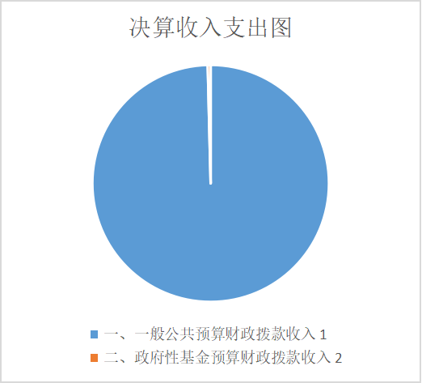

（二）本部门2023年度总支出961.88万元，其中本年支出961.88万元, 较2022年度决算数减少105.03万元，下降9.84%。支出具体情况如下：

1.一般公共服务支出（201类）715.02万元：主要用于主要用于本部门为保证日常运转发生的基本支出和为完成各项工作任务、保障单位事业发展而发生的项目支出。较2022年度决算数减少221.27万元，下降23.63%，主要原因是：项目支出减少。

2.社会保障和就业支出（208 类）26.55万元：主要用于：按照国家政策规定为职工缴纳的基本养老保险缴费支出。较2022年度决算数减少23.43万元，下降46.86%，主要原因是：主要原因是在职人员缴费基数的下降以及人员减少

3.卫生健康类支出（210类）143.85万元。主要用于：疫情防控经费支出。

4.城乡社区支出（212）3.77万元。主要用于：行政会议中心地板更换经费支出。

5.住房保障支出（221 类）33.56万元：主要用于：按照国家政策规定向职工发放的住房公积金、提租补贴、购房补贴等住房改革方面的支出。较2022年度决算数增加2.26万元，增长7.22%，主要原因是：主要原因是在职人员增加2人，导致住房公积金的增加。

6.其他支出（229 类）39.15万元：主要用于：年度绩效考评支出。较2022年度决算数减少17.01万元，下降25.63%，主要原因是：本年度绩效考评支出减少及疫情防控经费支出减少。

7.结余分配0.00万元，为事业单位按规定提取的专用结余、缴纳所得税和转入非财政拨款结余等。较2022年决算0.00万元,增加0.00万元，增长0%，主要原因是：我单位无此项经费收入。

8.年末结转和结余0.00万元，为本年度或以前年度预算安排、因客观条件发生变化无法按原计划实施，需要延迟到以后年度按有关规定继续使用的资金。较2022年度决算数增加0.00万元，增长0%，主要原因是：我单位资金无结余。

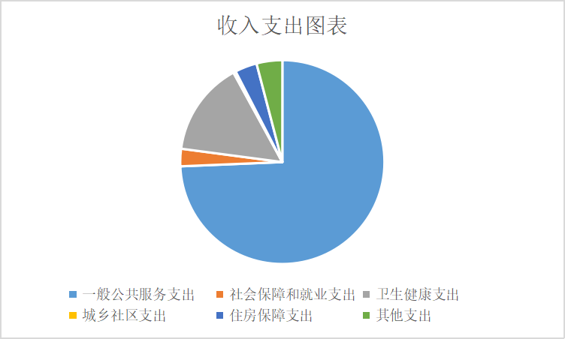

二、2023年度一般公共预算财政拨款支出决算情况

环江毛南族自治县机关事务服务中心2023年度一般公共预算财政拨款支出961.89万元，较2022年度决算数减少105.03万元，下降9.84%。其中：基本支出532.13万元，项目支出429.76万元。

环江毛南族自治县机关事务服务中心2023年度一般公共预算财政拨款支出年初预算为718.48万元，支出决算为961.89万元，完成年初预算的133.88%。

1. 一般公共服务支出（201类）年初预算为714.46万元，支出决算为715.01万元，完成年初预算的100%。主要用于人员增加及项目经费的增加。

支出具体情况如下：

|  |  |  |  |  |  |  |
| --- | --- | --- | --- | --- | --- | --- |
| 类款项 | 科目名称 | 年初预算数 | 决算 | 完成预算百分比 | 主要用于 | 原因 |
| 2010301 | 行政运行 | 354.85 | 419.64 | 118.263% | 主要用于本部门为保证日常运转发生的基本支出，如根据国家及自治区规定的基本工资和津补贴标准等安排的人员经费支出和日常公用经费支出。 | 由于人员的增加导致人员经费增加 |
| 2010302 | 一般行政管理事务 | 97.22 | 95.54 | 98.27 | 公务车辆购置 | 按车辆实际价格购买 |
| 2010303 | 机关服务 | 259.07 | 186.60 | 72.03% | 主要是用于保障政府大院正常运行项目支出 | 因财政资金困难，完成的项目未能形成支付 |
| 2012999 | 其他群众团体事务支出 | 3.32 | 3.32 | 100.00% | 工会经费支出 | 工会经费支出 |
| 2013801 | 行政运行 | 0 | 9.92 | 992% | 主要用于退休人员生活补助 |  |
| 合计数 |  | 714.46 | 715.01 |  |  |  |

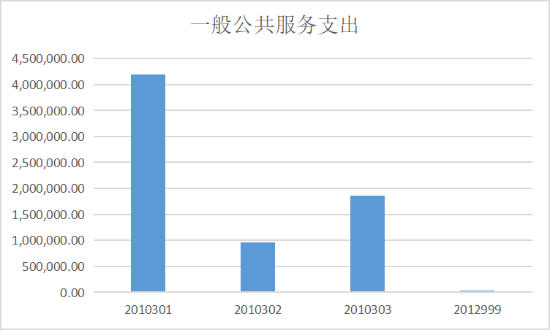

（二）、社会保障和就业支出（208类）年初预算为26.55万元，支出决算为26.55万元，完成年初预算的100%。本部门所属事业单位按规定的比例计缴的社会保险。

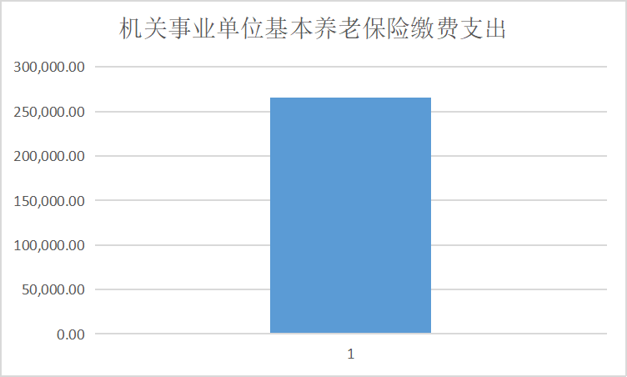

（三）住房保障支出（221类）年初预算为20.74万元，支出决算为31.30万元，完成年初预算的150.92%。预决算存有差异原因是：聘用人员住房公积金增加。 支出具体情况如下：

|  |  |  |  |  |  |  |
| --- | --- | --- | --- | --- | --- | --- |
| 类款项 | 科目名称 | 年初预算数 | 决算 | 完成预算百分比 | 主要用于 | 原因 |
| 2210201 | 住房公积金 | 22.78 | 33.56 | 147.32% | 本部门及所属事业单位按规定的比例计缴的住房公积金。 | 聘用人员住房公积金的增加 |
| 合计数 |  | 22.78 | 33.56 |  |  |  |

1. 其他支出（229类）年初预算为0.00万元，支出决算为49.35万元，完成年初预算的100.00%。预决算存有差异原因是：绩效考评奖的支出年初未列入预算，主要用于绩效考评奖的支出。

支出具体情况如下：

|  |  |  |  |  |  |  |
| --- | --- | --- | --- | --- | --- | --- |
| 类款项 | 科目名称 | 年初预算数 | 决算 | 完成预算百分比 | 主要用于 | 原因 |
| 2299999 | 其他支出 | 0.00 | 39.15 | 100.00% | 绩效考评奖支出 | 年初未列入预算 |
| 合计数 |  |  | 19.15 |  |  |  |

三、2023年度一般公共预算财政拨款基本支出决算情况说明

环江毛南族自治县机关事务服务中心2023年度一般公共预算财政拨款基本支出532.13万元，其中：人员经费支出310.98万元，公用经费支出221.15万元，支出具体情况如下：

1. 工资福利支出282.52万元，完成年初预算的91.24%，主要原因是：人员减少。

支出具体情况如下：30101基本工资78.94万元，30102津贴补贴34.87万元，30103奖金47.95万元，30107绩效工资44.54万元，30108机关事业单位基本养老保险缴费29.40万元，30110职工基本医疗保险缴费11.67万元，30112其他社会保障缴费1.41万元，30113住房公积金33.56万元，30199其他工资福利支出0.19万元。

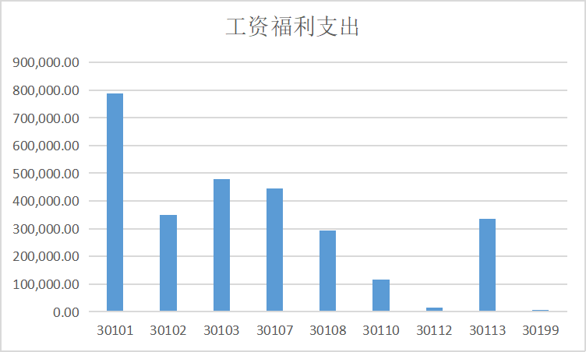

1. 商品和服务支出221.15万元，完成年初预算的127.65%，主要原因是：公务用车运行维护费增加。

支出具体情况如下：30201办公费1.11万元，30207邮电费4.82万元，30217公务接待费0.5万元，30228工会经费3.32万元，30231公务用车运行维护费172.68万元。

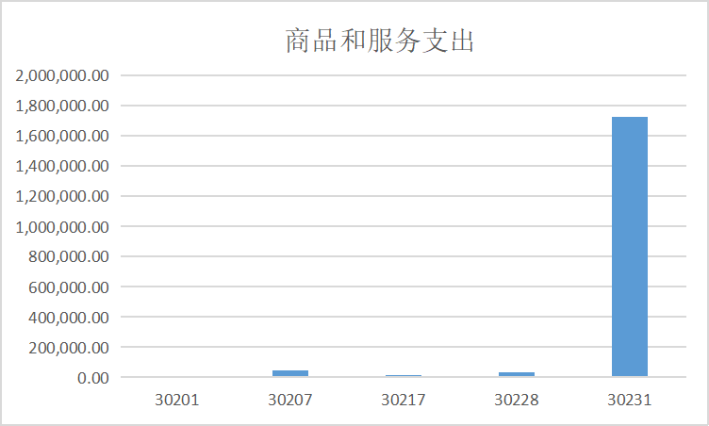

1. 对个人和家庭的补助28.45万元，完成年初预算的162.76%，主要原因是：退休人员增加及退休人员生活补助提高。

支出具体情况如下：30305生活补助28.27万元，30307医疗补助0.19万元。

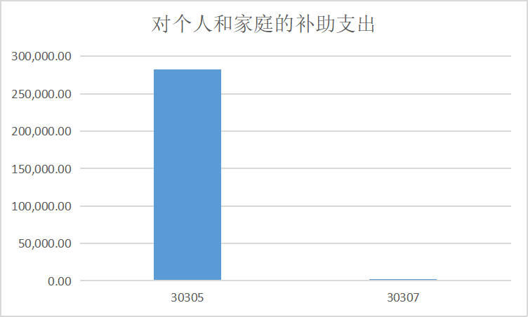

1. 债务利息及费用支出0.00万元，完成年初预算的0%，主要原因是：我单位无此项支出。

支出具体情况如下：

1. 资本性支出0.00万元，完成年初预算的0%，主要原因是：我单位无此项支出。

支出具体情况如下：

1. 其他支出0.00万元，完成年初预算的0%，主要原因是：我单位无此项支出。

支出具体情况如下：

四、2023年度政府性基金支出决算情况

环江毛南族自治县机关事务服务中心2023年度政府性基金支出3.77万元，较2022年度决算数增加（3.77万元，增长100 %。其中：基本支出0万元，项目支出3.77万元。

环江毛南族自治县机关事务服务中心2023年度政府性基金支出年初预算为0万元，支出决算为3.77万元，完成年初预算的100%。

1. 城市建设支出（212）年初预算为0万元，支出决算为3.77万元，完成年初预算的100 %。主要用于行政会议中心地板更换费用。

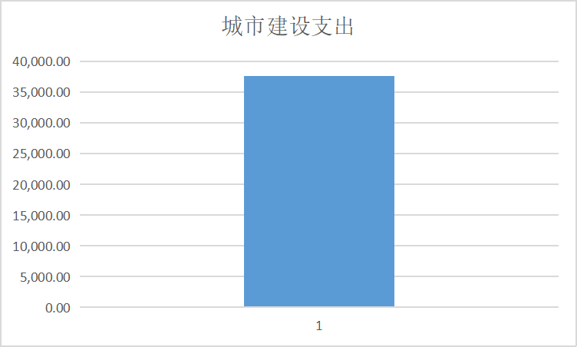

五、2023年度国有资本经营预算支出决算情况

环江毛南族自治县机关事务服务中心2023年度国有资本经营预算支出0万元。其中：基本支出0万元，项目支出0万元。

环江毛南族自治县机关事务服务中心2023年度国有资本经营预算支出年初预算为0万元，支出决算为0万元，完成年初预算的0%。

六、财政拨款安排的“三公”经费支出决算情况说明

2023年度财政拨款安排的“三公”经费支出 268.72万元，完成年初预算的108.70%，比上年增加22.72万元，主要原因是公务车辆购置费增加。其中：因公出国（境）费支出决算0万元，公务用车购置及运行费支出决算268.22万元，公务接待费支出决算0.5万元。

具体情况如下：

1. 因公出国（境）费支出0万元，完成年初预算的0%，比上年增减0万元，原因是本年度没有因公出国费用支出

（二）公务用车购置及运行费支出268.22万元。其中：

公务用车购置支出95.54万元，完成年初预算的98.27%，比上年增加95.54万元，原因是上年度没有形成公务车辆购置。购置了5辆公务用车，主要用于自治县公车管理平台公务出行公车。

公务用车运行支出172.68万元，完成年初预算的115.51%，比上年减少71.78万元，原因是厉行节约、减少开展。主要用于机要文件交换、市内因公出行以及开展业务所需车辆燃料费、维修费、过路过桥费、保险费等。2023年， 环江毛南族自治县机关事务服务中心开支财政拨款的公务用车保有量为65辆，全年运行费支出172.68万元，平均每辆2.66万元。

（三）公务接待费支出0.5万元，完成年初预算的100%，比上年减少1.04万元，原因是厉行节约、减少开支。国内公务接待批次5次，人次40次，国（境）外公务接待批次0次，人次0次。

七、其他重要事项情况说明

（一）机关运行经费支出情况说明。

本部门2023年度机关运行经费支出221.15万元（与部门决算中行政单位和参照公务员法管理事业单位财政拨款基本支出中公用经费之和一致），比年初预算数增加71.15万元，增长147.43 %，比上年决算数增加214.59万元，增长834.5%。主要原因是：2023年把公务用车运行维护费列入机关运行经费，增加公务用车购置费。

1. 政府采购支出情况说明。

本部门2022年度政府采购支出总额0.00万元，其中：政府采购货物支出0.00万元、政府采购工程支出0.00万元、政府采购服务支出0.00万元。授予中小企业合同金额0.00万元，占政府采购支出总额的0%，其中：授予小微企业合同金额0.00万元，占授予中小企业合同金额的0%。

**本单位无此项支出也需要注明“本部门无政府采购支出”。**

（三）国有资产占用情况说明。

截至2023年12月31日，本部门共有车辆65辆，其中：副部（省）级领导干部用车0辆、机要通信用车0辆、应急保障用车0辆、执法执勤用车0辆、特种专业技术用车0辆、其他用车65辆；单位价值50万元以上通用设备0台（套）；单位价值100万元以上专用设备台（套）。

八、预算绩效管理工作开展情况。

1.整体支出绩效自评结果。

根据财政预算管理要求，本部门组织对2022年度一般公共预算项目支出全面开展绩效自评。。其中，共涉及19个项目，全部为一等项目共涉及资金467.02万元，占一般公共预算项目支出总额的14.34%。组织对2023年度0个政府性基金预算项目支出开展绩效自评，共涉及资金0万元，占政府性基金预算项目支出总额的0%。组织对2022年度0个国有资本经营预算项目支出开展绩效自评，共涉及资金0万元，占国有资本经营预算项目支出总额的0%

组织对“机关后勤保障工作经费”等19个项目进行了部门评价，涉及一般公共预算支出467.02万元，政府性基金预算支出0万元，国有资本经营预算支出0万元。从评价情况来看，从评价情况来看，年初预算数255.22万元，当年预算数510.09万元，全年执行数467.02万元，完成执行率86.47%，自评结论：一等。

组织对1个部门开展整体支出绩效评价试点，涉及一般公共预算支出1097.52元，政府性基金预算支出0万元。从评价情况来看，年初预算数781.48万元，年中预算调整数383.24万元，调整后预算数1164.72万元，全年执行数1097.52万元，预算执行率94.23%。自评结论：一等。

2.项目支出绩效自评结果。

(1)项目绩效自评总体情况：我部门2023年度项目19个，项目支出总额468.91万元。其中，本级项目19个，本级项目支出468.91万元；对下转移支付项目0个，对下转移支付0X万元。项目中，敏感涉密项目0个，涉及资金0万元。

所有项目均开展了绩效自评，其中非敏感涉密项目绩效自评结果为：14个项目评为一等，涉及资金447.24万元，占项目总数比例95.38%，占项目支出总额比例95.38%；5个项目评为二等，涉及资金1.89万元，占项目总数比例4.62%，占项目支出总额比例4.62%；自评发现的主要问题及原因：发现的主要问题及原因：经费未支付完全。下一步改进措施：要按规定按时支付。

1. 部分重点项目绩效自评情况

大院日常维修维护费项目自评得分100分，自评等级一等。按年初计划完成工作任务并支付完成。

3.部门绩效评价结果。

组织对“大院日常维修维护费项目”等8个重点项目进行了部门评价，评价结果为一等，涉及资金417.49万元。从评价情况来看，部门重点项目资金都能较好的完成支出，保障我单位的正常运行

4.财政绩效评价结果。

自治区财政厅组织对个项目开展了绩效评价。



第四部分 名词解释

一、财政拨款收入：指自治区财政部门当年拨付的资金。

二、事业收入：指事业单位开展专业业务活动及辅助活动所取得的收入。

三、经营收入：指事业单位在专业业务活动及其辅助活动之外开展非独立核算经营活动取得的收入。

四、其他收入：指除上述“财政拨款收入”“事业收入”“经营收入”等以外的收入。

五、使用非财政拨款结余（含专用结余）：指事业单位在当年的“财政拨款收入”“事业收入”“经营收入”“其他收入”不足以安排当年支出的情况下，使用非财政拨款结余、专用结余弥补本年度收支缺口的资金。

六、年初结转和结余：指以前年度尚未完成、结转到本年 按有关规定继续使用的资金。

七、结余分配：指事业单位按规定提取的职工福利基金、事业基金和缴纳的所得税，以及建设单位按规定应交回的基本建设竣工项目结余资金。

八、年末结转和结余：指本年度或以前年度预算安排、因客观条件发生变化无法按原计划实施，需要延迟到以后年度按有关规定继续使用的资金。

九、基本支出：指为保障机构正常运转、完成日常工作任务而发生的人员支出和公用支出。

十、项目支出：指在基本支出之外为完成特定行政任务和事业发展目标所发生的支出。

十一、经营支出：指事业单位在专业业务活动及其辅助活动之外开展非独立核算经营活动发生的支出。

十二、“三公”经费：纳入自治区财政预决算管理的“三公”经费，是指自治区本级各部门用财政拨款安排的因公出国（境）费、公务用车购置及运行费和公务接待费。其中因公出国（境）费反映单位公务出国（境）的国际旅费、国外城市间交通费、住宿费、伙食费、培训费、公杂费等支出；公务用车购置及运行费反映单位公务用车车辆购置支出（含车辆购置税）及租用费、燃料费、维修费、过路过桥费、保险费、安全奖励费用等支出；公务接待费反映单位按规定开支的各类公务接待（含外宾接待）支出。

十三、机关运行经费：为保障行政单位（含参照公务员法管理的事业单位）运行用于购买货物和服务的各项资金，包括办公及印刷费、邮电费、差旅费、会议费、福利费、日常维修费、专用材料及一般设备购置费、办公用房水电费、办公用房取暖费、办公用房物业管理费、公务用车运行维护费以及其他费用。